

……........…………., dnia …………

**ZGODA RODZICÓW/OPIEKUNÓW PRAWNYCH**

Niniejszym oświadczamy, że wyrażamy zgodę na udział naszego dziecka .......................................................................................................... w imprezie harcerskiej pod nazwą:   
**XI MISTRZOSTWA CHORĄGWI MAZOWIECKIEJ ZHP W HALOWEJ PIŁCE NOŻNEJ „REKINY FUTBOLU”**, odbywającej się w Mławie w dniach 6-8 marca 2020 roku, oraz potwierdzamy, że nie ma żadnych przeciwwskazań zdrowotnych, aby nasze dziecko wzięło udział w zawodach sportowych w piłce nożnej podczas tych Mistrzostw.

………………………………………….

podpis

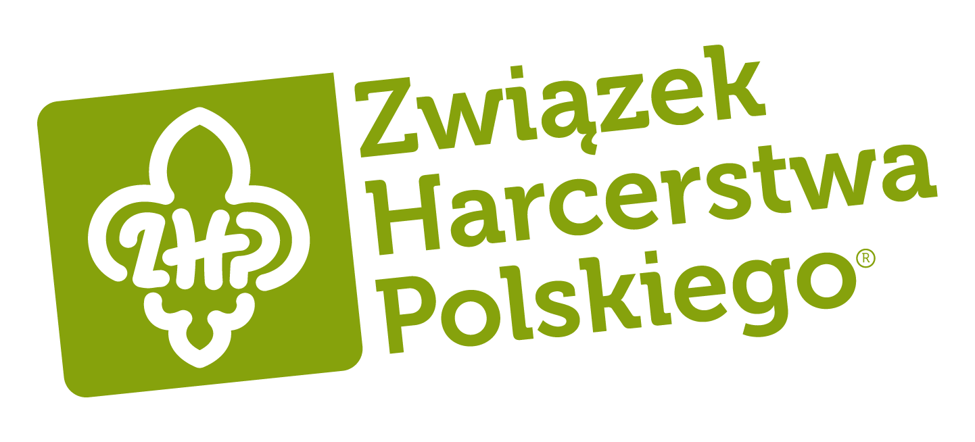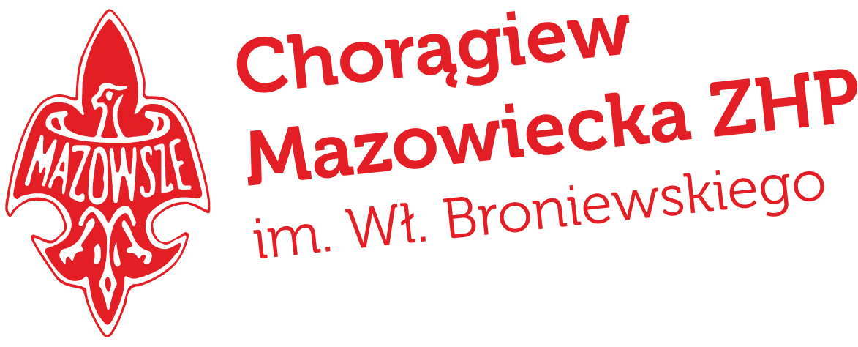



…........……………., dnia …………

**ZGODA RODZICÓW/OPIEKUNÓW PRAWNYCH**

Niniejszym oświadczamy, że wyrażamy zgodę na udział naszego dziecka .......................................................................................................... w imprezie harcerskiej pod nazwą:   
**XI MISTRZOSTWA CHORĄGWI MAZOWIECKIEJ ZHP W HALOWEJ PIŁCE NOŻNEJ „REKINY FUTBOLU”**, odbywającej się w Mławie w dniach 6-8 marca 2020 roku, oraz potwierdzamy, że nie ma żadnych przeciwwskazań zdrowotnych, aby nasze dziecko wzięło udział w zawodach sportowych w piłce nożnej podczas tych Mistrzostw.

………………………………………….

podpis

